NEWS – L'Artisanat renforce la stabilité et la démocratie dans le Grande Région
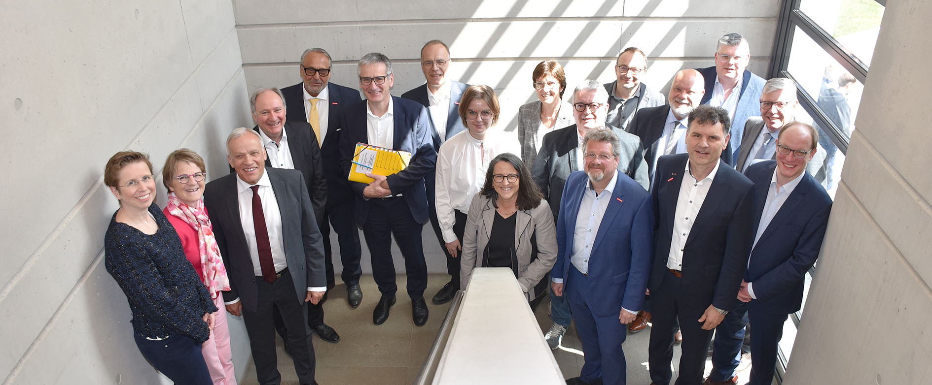
Assemblée Générale du CICM à la Chambre des Métiers de Coblence avec le Président du Parlement du Land Rhénanie-Palatinat Hendrik Hering comme invité d’honneur
En période d'incertitude politique et économique, l'Artisanat s'avère être un ancre de stabilité. Les entreprises familiales véhiculent des valeurs telles que la fiabilité, la responsabilité et la cohésion sociale.
Dans son discours, le Président du CICM Philippe Fischer a fait référence aux défis actuels tels que les tensions géopolitiques, la montée des courants extrémistes et les conflits commerciaux internationaux. « L'Artisanat représente des valeurs sociales et européennes essentielles », a déclaré Fischer. Contrairement à de nombreuses multinationales, il fait preuve de responsabilité, de force d'innovation, de durabilité et d'intégration sociale.
Philippe Fischer a demandé de meilleures conditions-cadres pour l'Artisanat : « Les contrôles aux frontières, les comportements concurrentiels agressifs, le débauchage de personnel qualifié et l'augmentation des contrôles sur les chantiers nuisent au travail de nombreuses entreprises ». Selon lui, la politique doit s'opposer à toute discrimination transfrontalière et défendre la libre circulation au sein du marché intérieur de l'UE.
Les exigences politiques formulées lors de la Conférence européenne de l'Artisanat en mars à Munich doivent maintenant être rapidement mises en œuvre : la garantie d’une main-d'œuvre qualifiée et le maintien de normes de qualification élevées, le renforcement de la compétitivité entre croissance et la continuation du modèle d’affaires qui a fait ses preuves ainsi que l’accompagnement de la transition écologique sans se contenter de fixer un simple objectif.
Le Président du Landtag de Rhénanie-Palatinat, Hendrik Hering, qui était l'invité d'honneur du CICM, a souligné dans son discours : « Nous avons besoin des valeurs de l'Artisanat pour renforcer la démocratie ». Il a souligné : « Nous sommes une région modèle pour l'Europe, qui prouve comment une coopération transfrontalière peut fonctionner. On peut tirer beaucoup d'enseignements, notamment en ce qui concerne les efforts de réduction des charges administratives et de contraintes en rapport avec des standards européennes qui se réfèrent à la pratique ». Il a décrit l'Artisanat dans la Grande Région comme un acteur économique important et un garant de stabilité.
Hering a également appelé à un changement de mentalité au niveau des administrations : Il y a souvent un manque de courage décisionnel dans les administrations. Au lieu de prendre des responsabilités, on demande trop souvent des expertises. « Ici, l'administration peut apprendre des entreprises familiales qui doivent prendre des décisions au quotidien ».
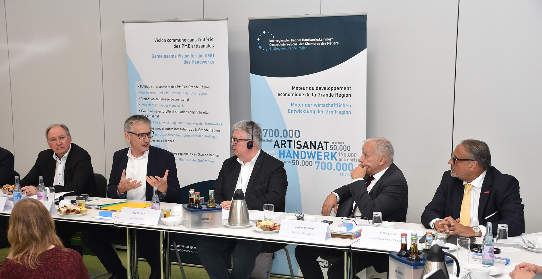
---------
Le CICM réunit huit chambres des métiers et organisations du Luxembourg, de la Rhénanie-Palatinat, de la Sarre, de la Région Grand Est (France) et de la Wallonie (Belgique).
Dans la Grande Région, l'Artisanat compte environ 295.000 entreprises employant quelque 825.000 salariés et 33.000 apprentis.

Prise de position CICM « Préparer l’avenir avec l’Artisanat ! »
www.artisanat-gr.eu

Photos : © HwK Koblenz / Jörg Diester

